**求职意向**：嵌入式软件工程师

**生 日：**1995.01.19 **户 籍：**河南 · 郑州

**电 话：13279392115** **邮 箱：**1621388556@qq.com

现 住 址：广东广州市

**刘凯斌**

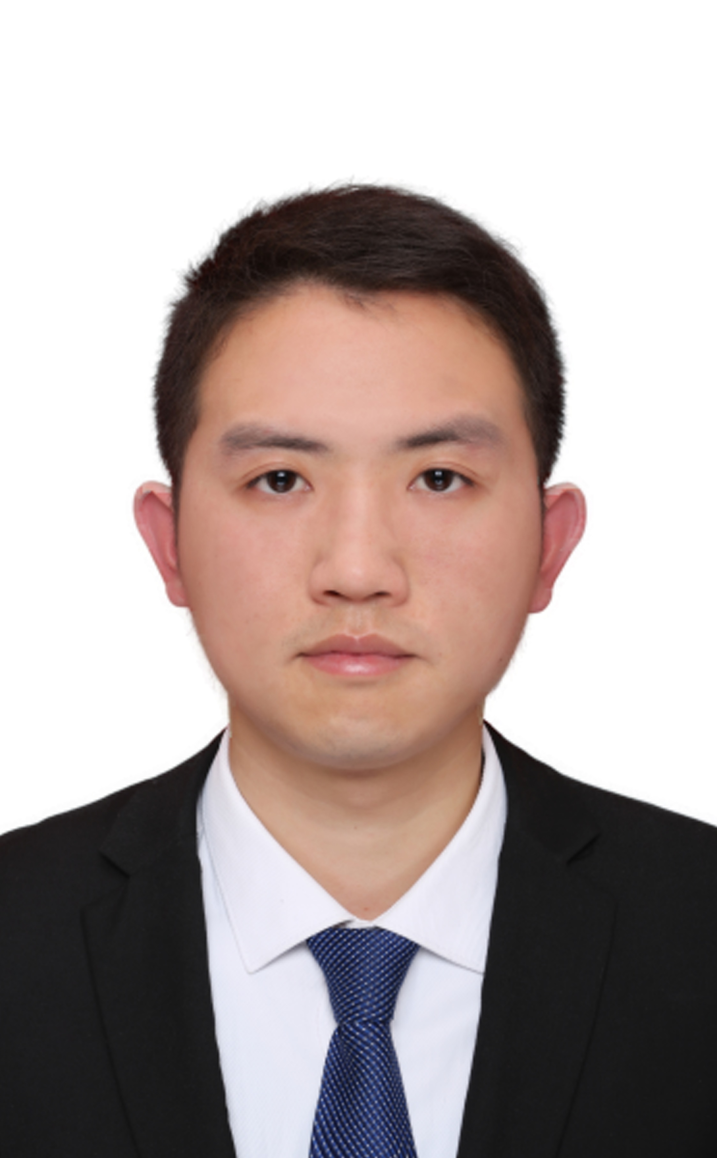

**自我小结**

* **工作经历：**近3年嵌入式开发经验，1年多物联网平台项目（CAT.1）；
* **学习背景：**电子信息工程专业毕业，在校期间曾获得两次国家奖学金一次励志奖学金，具有扎实的专业知识功底和持续学习的能力。
* **专业技能：**熟悉多种通信协议（SPI、II2C、UART、CAN、RS485等）；熟悉linux系统常规操作以及常用命令；熟悉MQTT、WIFI等无线设备开发及相关工业或物联网协议；熟练使用git代码管理工具;熟悉gcc以及makefile编译的开发；熟悉示波器等开发工具的使用；熟练掌握FreeRTOS操作系统嵌入式程序开发，以及相关开发环境；能根据反馈，快速锁定BUG,并给出解决方案；连接并能使用shell脚本；了解第三方物联网服务器平台的接入和联调；
* **综合素养：**工作踏实认真严谨、积极主动抗压力强，有良好的团队协作精神。乐于学习钻研，勇于面对困难，善于分析和解决问题，动手实践能力强，有记录总结的习惯，曾获得郑州市三好学生。

**工作经历**

**2021.1-至今 美格智能科技有限公司 RTOS驱动工程师**

* 经营范围：主要经营cat1 4g通讯模组；
* 需求分析：负责参与根据客户提出的功能需求，进行系统的需求分析与讨论，确保需求把握准确，功能经济可实现。
* 文档编写：接业务需求，规范文档的编写、维护；
* 代码编写：负责根据任务分工与开发进度安排进行代码编写，负责底层驱动部分维护；
* BUG修改：对团队开发过程中或测试过程中出现的BUG进行修改，累计修改BUG100余次，确保代码稳健运行 满足需求。
* 优化调试：快速响应产品迭代以及优化，调试优化前端框架的用户体验和响应速度，保证兼容性、复用性。
* 相关技术：多种通信协议（SPI、II2C、UART、wifi，MQTT等）；FreeRTOS操作系统，展锐8910、8310平台；
* 价值创造：cat1通信模组，2021年有5kk的出货量。

**2019.3-2021.12 上海嘉瑞微电子有限公司 底层驱动工程师**

* 经营范围：主要做军工产品（舰船设别显示屏），以及部分电力控制；
* 需求分析：负责参与根据客户提出的功能需求，进行系统的需求分析与讨论，确定开发方案及方向。
* 文档编写：接业务需求，开发方案，规需求规范文档的编写、维护。
* 负责内容：模块驱动部分的开发调试，驱动编写以及重要设备的测试工作；
* 修改bug：对开发过程中或测试过程中出现的BUG进行修改，确保代码健壮功能运行稳定。
* 相关技术：CAN、RS485、RS232，FreeRTOS操作系统，PYPT5；
* 价值创造：两栖登陆艇截留版项目（100多条船），创造价值1千余万以及其他项目等；

**2014.12-2017.4 广州峈鑫软件科技有限公司 软件工程师**

工作描述:

* 系统开发：负责人脸识别客户端系统的整体开发，包括需求讨论、编写设计文档、代码编写、单元测试以及系统更新版本迭代等工作。

2018.10 - 2019.04 PMP证书 北京光环国际培训 完成培训并获取证书

2014.05 - 2014.11 c/c++ 开发工程师 广州达内IT培训 完成培训并通过考核

**技能：**C/C++ 开发（熟练）、Visual Studio Code（熟练操作）、SourceInsight（熟练）、Word（熟练排版）、PPT(可做课件)、Excel(熟悉常用函数);

**证书/执照：**项目管理工程师认证证书、机动车驾驶证（C1）、四级英语证书；

**语言：** 普通话（标准）、英语(读写良好,听说一般)

**技能证书**

**培训经历**

2014.9-2018.7 西安理工大学高科学院 电子信息工程专业 统招本科 专业前三

**学历背景**

2021.12 – 2022.04 mifi（随身wifi） 8310/linux C/C++ 充电&低功耗&wifi&系统编译

2021.01 - 2021.12 CAT1 通信模组 8910/linux C 底层驱动维护&相关测试功能开发

2020.01 - 2020.12 截留板项目 stm32/freeRTOS C 综合控制模块&伺服通信模块

2019.10 - 2019.12 锁控板项目 stm32/freeRTOS C 显示逻辑开发&底层接口封装

2019.05 - 2020.10 智能IO stm32 C 整机调试&办卡维修

2019.03 - 2019.05 704测试项目 DSP C 整机调试

**项目经历**